설계부문

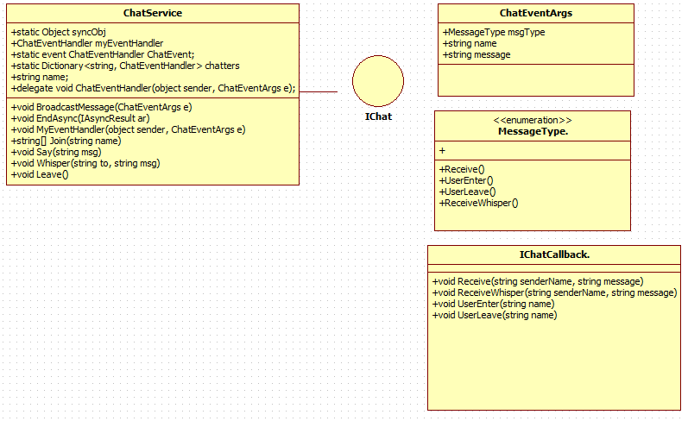

|  |  |  |
| --- | --- | --- |
| 함수명 | Join |  |
| 인자 | String name |  |
| 리턴값 | string[] | 특정한 사용자가 방에 처음 들어왔을 때 사용자의이름을 받아서 처리하고  같은 이름이 없을 경우에는 사용자리스트를 반환합니다. 이름이 기존Chatter에 있는지 검색하고 있을 시 이름과 이벤트를 추가합니다.  사용자에게 보내줄 채널을 설정하고 UserEnter 라는 이벤트를 전달합니다.  사용자리스트를 리턴 합니다. 이미 사용자가 사용하고 있는 이름 일 경우 리턴 하지 않는다. |

|  |  |  |
| --- | --- | --- |
| 함수명 | Say |  |
| 인자 | String msg |  |
| 리턴값 | void | ChatEventArgs 객체 생성  Join에게서 받은 이벤트메세지타입에 MessageType.Receive 를 대입하고  이벤트에 사용자 이름과 입력한 Message를 넣고 BroadcastMage함수를 통해서 인자 이벤트를 넣고 반환한다. |

|  |  |  |
| --- | --- | --- |
| 함수명 | Whisper |  |
| 인자 | string to, string msg |  |
| 리턴값 | void | ChatEventArgs 객체 생성 이벤트메세지타입에 MessageType.Receive 를 대입하고  이벤트에 사용자 이름과 입력한 Message를 넣고 Chatter에 검색한 후 EndAsync 호출합니다. BroadcastMessage함수를 통해서 인자 이벤트를 넣고 반환한다. |

|  |  |  |
| --- | --- | --- |
| 함수명 | Leave |  |
| 인자 | void |  |
| 리턴값 | void | 목록에서 삭제한 다음  이벤트메세지타입에 MessageType.Receive 를 대입하고  이벤트에 사용자 이름과 입력한 Message를 넣고  BroadcastMessage함수를 통해서 인자 이벤트를 넣고 반환한다. |

Private Function

|  |  |  |
| --- | --- | --- |
| 함수명 | BroadcastMessage |  |
| 인자 | ChatEventArgs event | 사용자가 입력한 이벤트 |
| 리턴값 | Void | ChatEvent를 임시변수에 저장한다음  임시변수를 GetInvocationList 통해 호출목록을 반환해 비동기방식을 통해 뿌려줍니다. |

|  |  |  |
| --- | --- | --- |
| 함수명 | EndAsync |  |
| 인자 | IAsyncResult ar |  |
| 리턴값 | Void | private void EndAsync(IAsyncResult ar) 비동기작업의 상태를 나타냅니다.  비동기작업에서 호출한 채팅이벤트를 델리게이트에서 검색합니다.  검색한 결과를 EndInvoke에서 처리합니다.  예외시에 핸들러를 줄입니다. |

|  |  |  |
| --- | --- | --- |
| 함수명 | MyEventHandler |  |
| 인자 | object sender,  ChatEventArgs event | 사용자의 이벤트를 받아옵니다. |
| 리턴값 | Void | 클라이언트 메세지타입에 따른 콜백함수를 뿌려줍니다. |